用電梯與樓梯連接樓層
路線只有在電梯、樓梯或扶手電梯把兩層樓接起來的地方才能離開一層樓——而且必須是同一個設施放在兩層樓上，不是每層樓各放一個。
2026-08-25 · https://offision.com/help/zh-hant/map/connect-floors-with-lifts-and-stairs/
開始前:
牽涉到的每一層樓都需要有自己的地圖、路線網絡與路線指引授權——請參閱
路線指引如何找到一條路。這篇文章只談它們
之間的銜接。
每層樓都可以有完美的網絡，而整棟建築仍然拒絕在樓層之間導引。把銜接做對是一件有自己
規則的獨立工作，也是各場地最常做錯的部分。

1. 只有五種設施能連接樓層
路線在設施處換樓層，但不是任何設施都可以。只有這些算數：
電梯 · 樓梯 · 扶手電梯 · 扶手電梯（上） · 扶手電梯（下）
出口、廁所、其他 或 自訂 設施是人們會去找的標記。無論怎麼命名，它們
都不是樓層之間的通道。

2. 一個設施，放到它服務的每一層樓
這是必須做對的規則，也是會默默弄壞整棟建築的那一個。
設施能連接兩層樓，是因為同一個設施在兩層樓上都有位置。它是設施清單中的一個項目、
帶著多個位置——不是每層樓各一個、恰好同名的設施。
兩個都叫樓梯的獨立設施，一層一個，什麼都連不起來。它們各自是自己樓層上的孤立標記。
主控台不會有任何抱怨，兩層樓看起來都完成了，而路線永遠不會穿越。
所以：建立一個設施，然後為這座梯間實際服務的每一層樓，各加一個位置。
Where in Offision: admin app → map/facility (設施)
一部停靠四層樓的電梯，是一個帶四個位置的設施。一座不到地下室的樓梯間，在除了那一層
之外的每層樓都有位置——你就是這樣告訴路線不要把人送下去的。
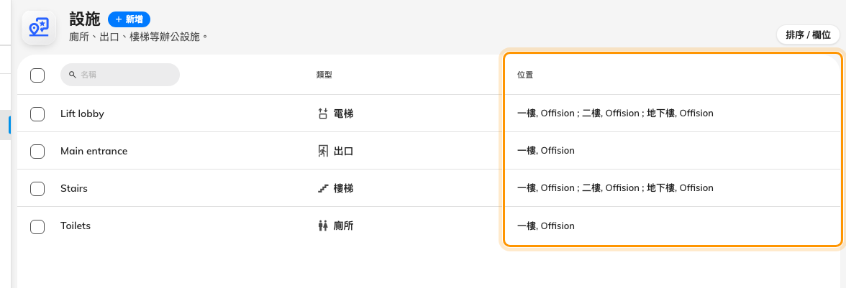
「位置」欄就是檢查點：電梯或樓梯間會列出它服務的每一層樓。
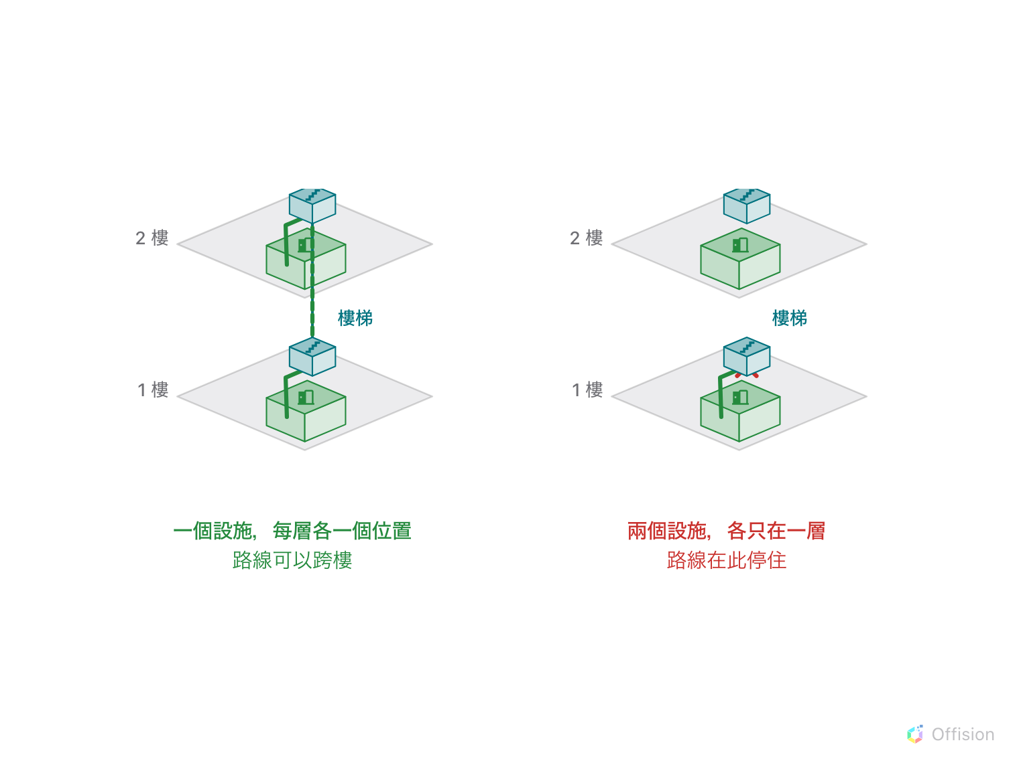
一個設施，每層各一個位置：路線跨過去。兩個設施，各在一層：停住。

3. 路線網絡必須抵達每一個位置
放好設施只是一半。在每層樓上，步行路徑必須真的走到你放它的位置，否則路線抵達那層樓
之後，走不到電梯。
在每一層樓上，像對房間一樣把路徑畫到設施標記。產生路線 會替你做這件事，而且重要
的是，重新產生時會保留既有的起點、電梯與樓梯路線點——所以已經接好的樓層，不會在
你下次重建走廊時散掉。

4. 扶手電梯只有單一方向
五種之中有三種是雙向的：電梯、樓梯 與一般的 扶手電梯。
另外兩種有方向性，而這正是它們存在的理由：
- 扶手電梯（上） 只把路線從較低樓層帶到較高樓層。
- 扶手電梯（下） 只從高往低。
因此，一個有上下兩部扶手電梯的大廳，是兩個設施、各一種，每一個都放在它所連接的兩層
樓上。把這一對標記成單一個一般 扶手電梯，會讓路線逆向走上扶手電梯——那看起來像
指引出錯，實際上是模型建錯了。
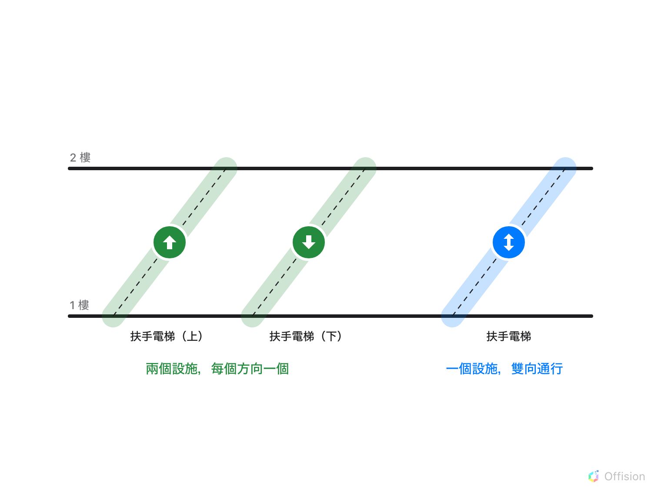
一對扶手電梯是兩個設施，每個方向一個。單純的「扶手電梯」則雙向都載路線。

5. 讓路線傾向留在原地
換樓層相對於行走是刻意昂貴的，而跨越多層又比跨一層更貴。你無法設定也無法調整它——但
知道這件事可以解釋兩個否則會看起來不對的行為：
- 路線寧可在同一層樓走很遠，也不上去再下來。
- 電梯與樓梯並排時，它不一定選你以為的那個；兩者都合理。

6. 確認成果
做兩個真正能分辨失敗原因的測試：
- 要求前往另一層樓的房間。 指引應該用設施自己的名稱說出電梯或樓梯，而樓層列應該
顯示路線上的兩個樓層。
- 從反方向要求同一個房間。 用有方向的扶手電梯做出來的銜接會單向可行、反向拒絕
——對扶手電梯而言是正確的，對電梯而言就是故障。
如果你有地下室，請再做一次。樓層是有順序的，地面層是 G，往下是 B1、B2
——一座從未在地下室給過位置的樓梯間，會讓那一層無路可達。

這篇文章不控制的部分
- 有哪些樓層存在，以及它們的順序。兩者都來自「地點」中建築物的樓層，而順序決定了
哪一邊是上。
- 停用中的電梯。 網絡是一張圖，它不知道今天有一部電梯壞了。
- 通行權限。 路線會很樂意把人送到一座他不該使用的樓梯間。
- 路線指引是否運作。 那是每層樓的授權——中間有一層沒有授權，就會弄壞每一條原本要
經過它的路線。

